**一、單選題**：每題3分、共75分

1. 下列哪一個圖形，可以表示理想的單狹縫繞射之強度分佈圖？　  
   (A)　(B)　(C)

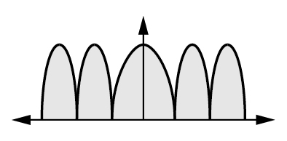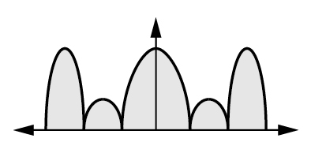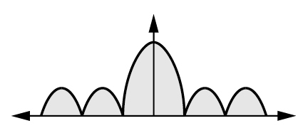

(D)(E)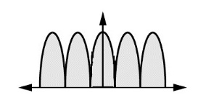

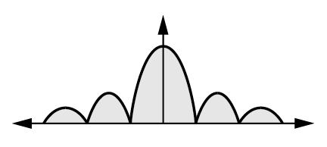

1. 以波長為500奈米的光線垂直照射一單狹縫，在單狹縫後方2公尺距離置一光屏，在屏上可得中央亮紋的寬度為0.80公分，則此狹縫寬度為多少公分？　  
   (A)1.25×10－2　(B)6.25×10－2　(C)2.50×10－2　(D)4.9×10－2　(E)3.75×10－2
2. 若單狹縫之兩邊緣至屏上P點之路程差為，則P點為繞射條紋之：　  
   (A)第二暗紋(B)第三暗紋(C)第四暗紋(D)第二亮紋之中點(E)第三亮紋之中點
3. 某生欲以一狹縫寬度為3.20× 10－3 cm的單狹縫及未知波長的雷射光來測量一雙狹縫的兩狹縫間距。先以雷射光為光源垂直入射做單狹縫繞射實驗，單狹縫至屏幕的距離為150.00 cm，經測得屏幕上中央亮帶的寬度為5.93 cm。現將單狹縫換成雙狹縫，其餘器材與距離均未改變下，再做雙狹縫干涉實驗，在屏幕上測得相鄰兩暗紋間的距離為0.60 cm。依據以上數據，雙狹縫的兩狹縫間距為若干？　  
   (A)0.16 mm　(B)0.32 mm　(C)0.63 mm　(D)1.26 mm　(E)2.52　mm
4. 兩波長為λa與λb之光分別照射在同一狹縫上，在同一屏上產生繞射圖形，λa形成的第一條暗紋與λb形成的第二條暗紋恰重合，則λa：λb為多少？　  
   (A)4：1　(B)2：1　(C)1：1　(D)1：2　(E)1：4
5. 光碟表面以凹點記錄訊息，其放大側視的示意圖如附圖所示。圖中讀取訊號的雷射光束中之甲與乙兩光線在經過光碟表面反射之後，疊加成為建設性干涉。如果丙與丁兩光線可疊加成為破壞性干涉，則凹點底部的深度可為雷射光束波長的多少倍？  
   　  
   (A)2　(B)3／2　(C)1　(D)1／4　(E)1／2

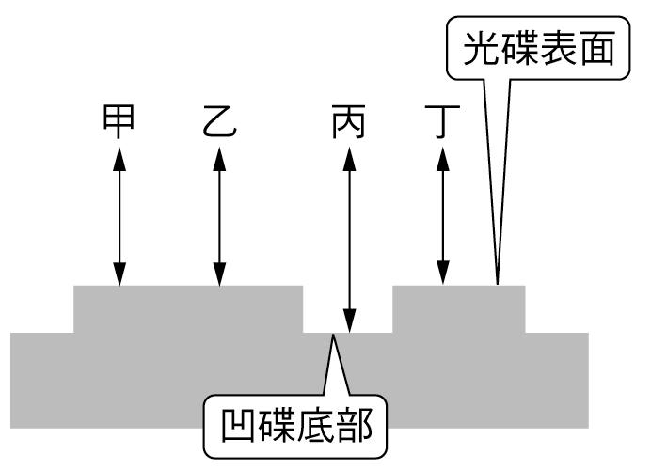

1. 在「楊氏雙狹縫干涉」實驗中，所用的儀器包括有白熾燈光源S、雙狹縫片B，單狹縫片A，濾光色片F，白屏C。實驗進行時，這些儀器的排列順序為何？　  
   (A)SFAAC　(B)SFBBC　(C)SFABC　(D)SFBAC　 (E)SCABF
2. 將兩個單獨光源，照射於白牆上，吾人無法看見干涉條紋其原因為：　  
   (A)光不是波動無干涉現象　(B)有干涉條紋但太密集，超出吾人之觀察能力　(C)有干涉條紋，因各種色光條紋疊加變成白光　(D)有干涉條紋，其位置隨時在變且變化太快　(E)兩個單獨光源非同調光源，不會產生干涉現象
3. 在一個雙狹縫干涉實驗中，光波的波長為550 nm，兩狹縫的間隔為4.40μm，兩狹縫至屏幕的距離為100 cm，則在屏幕上，中央干涉亮帶與第一干涉亮帶的中心，其間隔多少 cm？　  
   (A)12.5　(B)25　(C)50　(D)250　(E)5
4. 如附圖所示，將一凸透鏡切成兩半，並將其垂直主軸分開0.25公分，一單色點光源，放置在距鏡心5公分處，則在距鏡心100公尺處的光屏上可以見到雙狹縫的干涉條紋。設在光屏上的亮紋寬度為2公分，若將兩透鏡的距離增加為0.40公分，其餘條件不變，則光屏上的亮紋寬度變為多少公分？  
   　  
   (A)0.85　(B)1.25　(C)3.25　(D)5.35

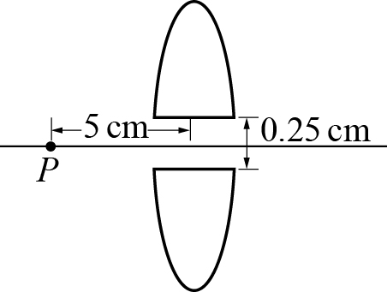

1. 毛皮摩擦玻璃棒後，毛皮帶正電的原因是　  
   (A)帶正電之質子由毛皮移向玻璃棒　(B)正電質子由玻璃棒移向毛皮　(C)負電電子由玻璃棒移向毛皮　(D)摩擦後兩棒皆失掉正電質子　(E)負電電子由毛皮移向玻璃棒
2. 下列有關各種起電之敘述，何者正確？　  
   (A)摩擦起電的兩物體，電量相等，電性相反　(B)感應起電的兩物體，必與原帶電體所帶電量相等　(C)兩金屬導體因摩擦起電，所得的電量相等，電性相反　(D)物體因接觸起電所帶之電性與被接觸之帶電體相同　(E)一帶電體將另一導體感應產生感應電荷，感應電荷的來源為原帶電體
3. 如圖，三個等重之帶電小球，帶電量分別是－q，＋3q，－2q以等長之絲線懸之，今若於空間中加入向右之均強電場E，不計小球之靜電力，則達平衡時，呈何種狀態？  
   　　　  
   (A)　(B)　(C)　(D)　(E)

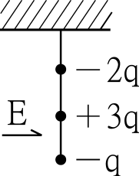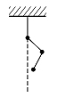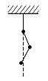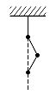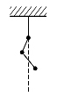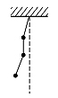

1. 一電子質量為m，電量為q，以電量為Q之原子核為中心作等速率圓周運動，若k為庫侖定律中的比例常數，則當電子速率為v時，此電子繞行之半徑為：　  
   (A)　(B)　(C)　(D)　(E)
2. 如附圖所示，在一直線上有兩個點電荷。電量為＋4 *Q*的點電荷固定於*x*＝5*a*，電量為－*Q*的點電荷固定於*x*＝9*a*。將一點電荷＋*Q*置於直線上何處時，此＋*Q*電荷所受的靜電力為零？  
   　  
   (A)3*a*　(B)7*a*　(C)11*a*　(D)13*a*　(E)15*a*

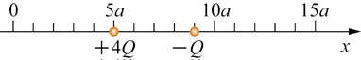

1. 一時鐘表面有負電荷，如附圖所示，則時鐘中心的電場會指向幾點鐘的方向？  
   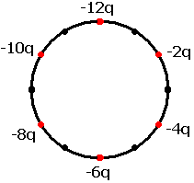　  
   (A)四點鐘方向　(B)六點鐘方向　(C)八點鐘方向　(D)十點鐘方向　(E)十二點鐘方向
2. 下列有關「電力線」的敘述，何者錯誤？　  
   (A)電力線的方向一定是正電荷受電力的方向　(B)電力線一定不會彼此相交(C)如果一個蛋形金屬帶電，則尖端處的電力線較密集　(D)電力線不必是封閉曲線　(E)正電荷運動軌跡一定沿著電力線
3. 一金屬厚球殼的內、外半徑分別為*R*1與*R*2，中空球心處靜置一電  
   量為*q*的點電荷，如附圖所示。設庫侖常數為*k*，則在金屬球殼內距球心為*r*處（*R*1＜*r*＜*R*2）的電場量值為下列何者？  
   　  
   (A)0　(B)　(C)　(D)*4kq*/(*R*1＋*R*2\)2　(E)*2kq*/(*R*1＋*R*2)

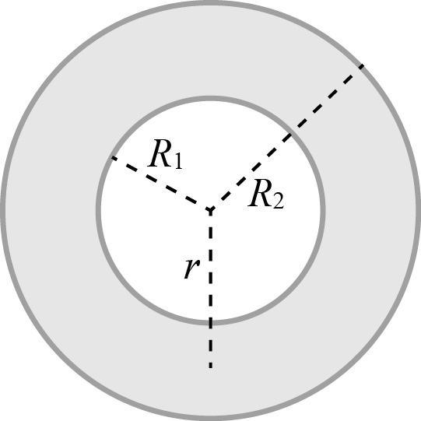

1. 附圖所示之座標方格區域內有強度為E之均勻電場，方向向上。將一帶電粒子由P點以v的速度向右水平射出，經一段時間通過Q點，粒子運動的軌跡如虛線所示，過程中重力的影響可忽略。附圖中每一方格邊長為d。由粒子的運動軌跡判斷，此帶電粒子的電量與質量之比值大小為何？  
   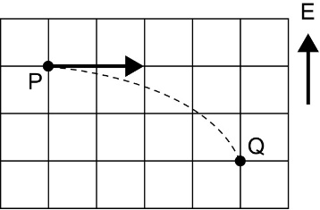　  
   (A)　(B)　(C)　(D)　(E)
2. 三個帶相同電荷*q*的質點分置於邊長為2*r*的正三角形的三個頂點，現欲將邊長改為*r*，則至少須由外界作功多少？　  
   (A)　(B)　(C)　(D)　(E)
3. 如附圖，均勻電場E中，直角三角形的三邊AB、BC、CA的長度分別為d1、d2、d3，則A、B兩點的電位差VA－VB等於：  
   　  
   (A)＋Ed1　(B)－Ed1　(C)－Ed2　(D)＋Ed2　(E)＋Ed3

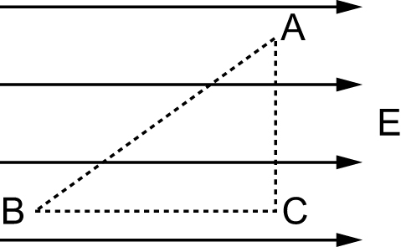

1. 如附圖所示，甲與乙是兩個電量相等的點電荷，空間中電位的零點可以任意選定。三條虛線表示電場中的三個等位面，其電位分別為：－5伏特，0伏特，與＋10伏特， 點是甲與乙的連線中點，下列敘述正確的是：  
   　  
   (A)甲與乙必同為正電荷　(B)甲與乙必同為負電荷　(C)甲與乙其中一個是正電荷，另一個是負電荷　(D)甲與乙的電性無法確定　(E)甲與乙可同為正電荷或同為負電荷

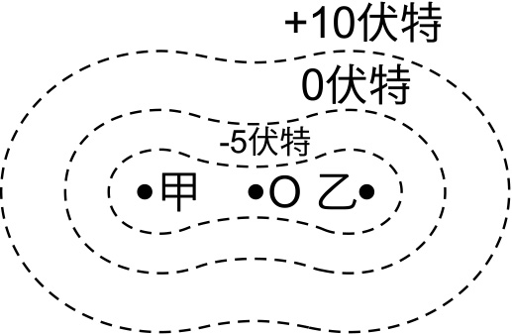

1. 兩平行金屬板相距1.2 cm，分別帶等量異性電荷，內部電場的強度為25 kV／m，則兩板之間的電位差為多少V？　  
   (A)300　(B)240　(C)180　(D)150　(E)100
2. 一固定之均勻帶電圓環，如附圖，半徑為R，帶電量為Q，另有一點電荷－q由環心處以v0之速度由環心O垂直於環面向E射出，最遠可至與環心相距R處，則欲使其能脫離圓環的束縛至無窮遠，則在環心時之速率至少需為若干？　  
   (A)v0　(B)v0　(C)v　(D)v0　(E)v0

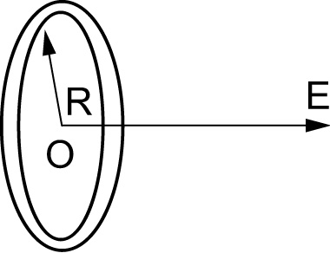

1. 半徑為r的金屬球置於金屬球殼中，二者係同心，已知球殼的內半徑為2r，外半徑為3r，金屬球荷＋Q的電量，球殼荷電量＋2Q，球心的電位為：　  
   (A)0　(B)　(C)　(D)　(E)

**二、多重選擇題**：每題2.5分(錯一選項得1.5分、錯兩個得0.5分、錯三個以上0分)共25分

1. 下列有關光理論的敘述中，哪些正確？　  
   (A)牛頓主張光是由帶電粒子所組成　(B)惠更斯主張光是一種波動　(C)菲涅耳經由實驗證實電磁波的存在　(D)愛因斯坦主張光波的能量集中在一些「光量子」上　(E)馬克士威認為光是一種電磁波
2. 光的粒子模型不能解釋下列哪些現象？　  
   (A)繞射現象　(B)部分反射部分折射現象　(C)物質吸收光而生熱現象　(D)點光源照射物體表面，其照度與距離平方成反比　(E)光在介質中的速率小於在真空中的速率
3. 下列所述各項作法中，哪些選項能使雙狹縫在光屏上產生的干涉條紋變疏？　  
   (A)增加入射光的波長　(B)使兩狹縫之間隔距離變大　(C)光屏遠離雙狹縫　(D)使雙狹縫與入射光徑不再垂直　(E)增加每一個狹縫的寬度
4. 一單色光射於相距2 mm之二平行狹縫玻璃板上，光通過狹縫後射於2 m之幕上，幕上中央明紋距第一明紋之距離為0.6 mm：　  
   (A)此單色光的波長為6000 Å　(B)若改用4000 Å的單色光重複此實驗，則暗紋間的距離為0.4 mm　(C)若將整個裝置浸於一水槽中，則干涉條紋的間隔變為0.45 mm　(D)若將狹縫玻璃板旋轉30°，則干涉條紋的間隔變為0.69 mm　(E)若將兩狹縫間隔減半，則干涉條紋寬度加倍
5. 入射光垂直照射單狹縫，投映於遠處屏幕上形成繞射條紋，下列哪些正確？　  
   (A)每一亮紋的寬度都相等　(B)中央亮紋的亮度最大　(C)入射光傾斜照射狹縫，亮紋寬度大致不變 (D)以白光入射，得彩色條紋　(E)入射光傾斜照射狹縫，亮紋位置完全不變
6. 以絲絹摩擦過的玻璃棒，接近一未帶電的驗電器頂部金屬之小球，但不接觸，持接地的銅線與小球接觸後移去，再移離玻璃棒，則：　  
   (A)驗電器帶正電　(B)驗電器帶負電　(C)頂部小球帶正電　(D)金箔帶正電　(E)銅線與小球接觸時，有電子經銅線進入驗電器